Министерство образования и науки Российской Федерации

Федеральное бюджетное государственное образовательное учреждение высшего профессионального образования

Сибирский государственный аэрокосмический университет

имени академика М.Ф. Решетнева

Кафедра инженерной экологии

**Лабораторная работа №4**

**По Инструментальные средствам информационных систем**

**Выполнила:** Окладникова А.Р

студентка 4 курса, группа № БИСЗ 20-01

зачетная книжка № 201214022

**Преподаватель:** Сафиуллина Н.Ф.

Красноярск 2023

**Решение.**

**Задание 1.**

Напишите команды, сохраните их в файл, чтобы потом отправить на

проверку.

1) Смените текущую БД на на my_db.

2) Посмотрите, какие таблицы есть в my_db?

3) Посмотрите, какие типы полей есть в таблице user_private_message?

Ответ:

show databases;

use my_db

show tables;

describe «любую из 5 таблиц»;

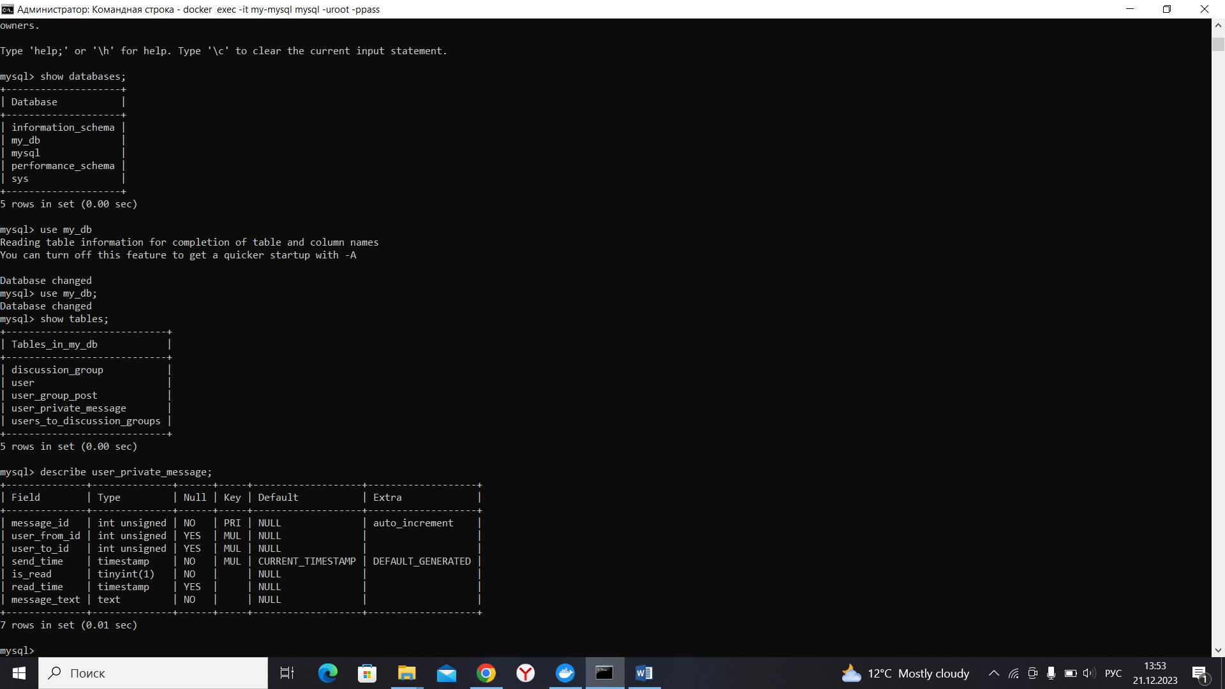

**Задание 2.**

Напишите запрос, который вернет названия дискуссионных групп, которые требуют подтверждение регистрации, т.е. таблица – discussion_group, поле approve_required равно 1 или true.

Ответ:

select name Name from discussion_group where approve_required = 1;

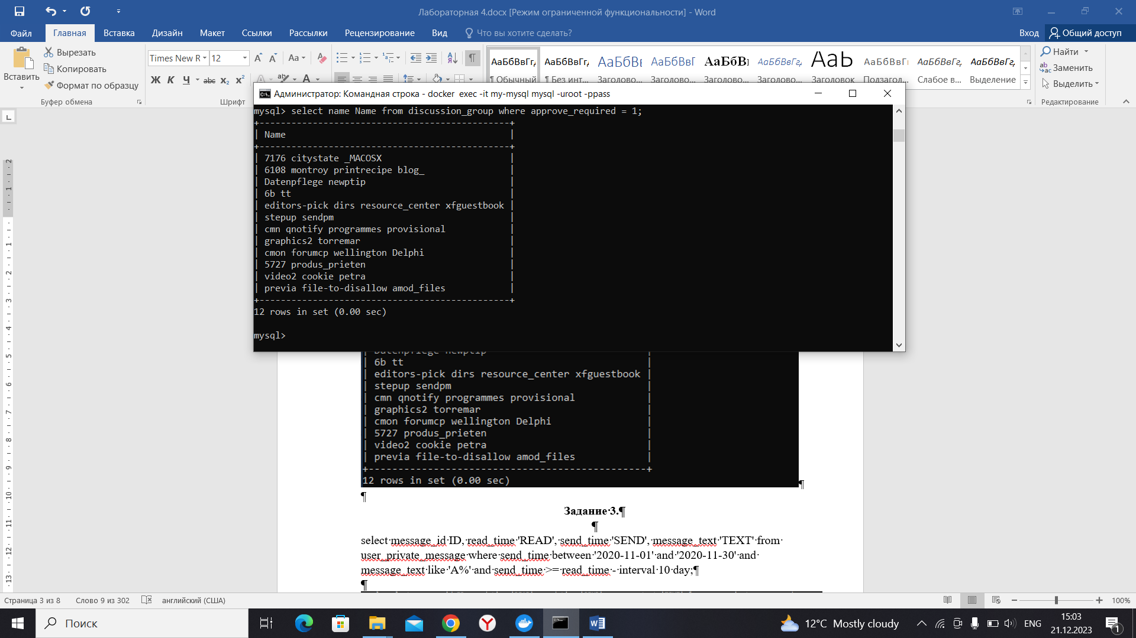

**Задание 3.**

Напишите запрос, который из таблицы user_private_message отберет записи:

– отправленные в ноябре 2020 года (поле send_time),

– текст сообщения начинается на ‘A’ (поле message_text),

– прочитанные не позже 10 дней от даты отправки (поле read_time),

Что должен показать вывод:

– выбрать максимальное значение из трех ID: message_id, user_from_id, user_to_id,

– вывести значения полей read_time и send_time только в виде даты и подписать их ‘READ’ и ‘SEND’.

Ответ:

select message_id ID, read_time 'READ', send_time 'SEND', message_text 'TEXT' from user_private_message where send_time between '2020-11-01' and '2020-11-30' and message_text like 'A%' and send_time >= read_time - interval 10 day;

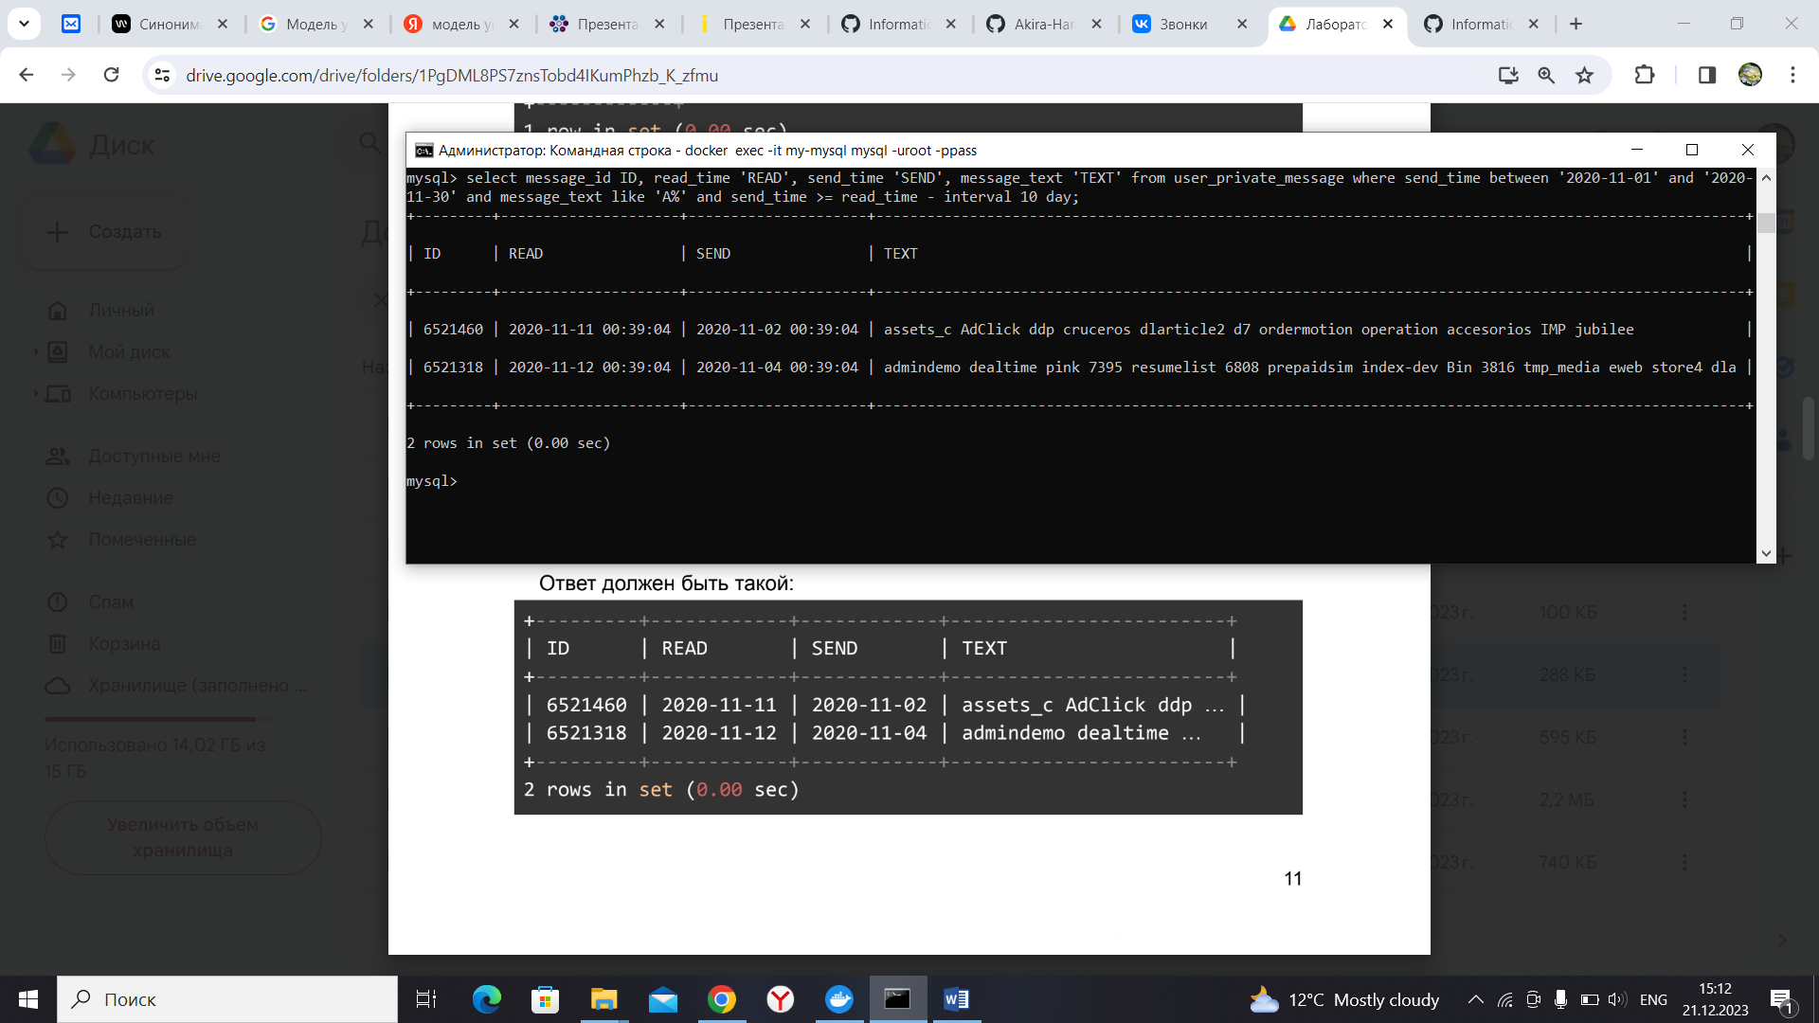

**Задание 4.**

Напишите запрос, который выберет из таблицы users_to_discussion_groups:

– количество подтверждений присоединения к группам,

– наиболее раннюю дату присоединения пользователя к группе,

– дату наиболее позднего подтверждения участника в группе.

Ответ:

select count(approved) "approved_cnt", min(joined_time) "oldest_join", max(approved_time) "recent_approve" from users_to_discussion_groups;

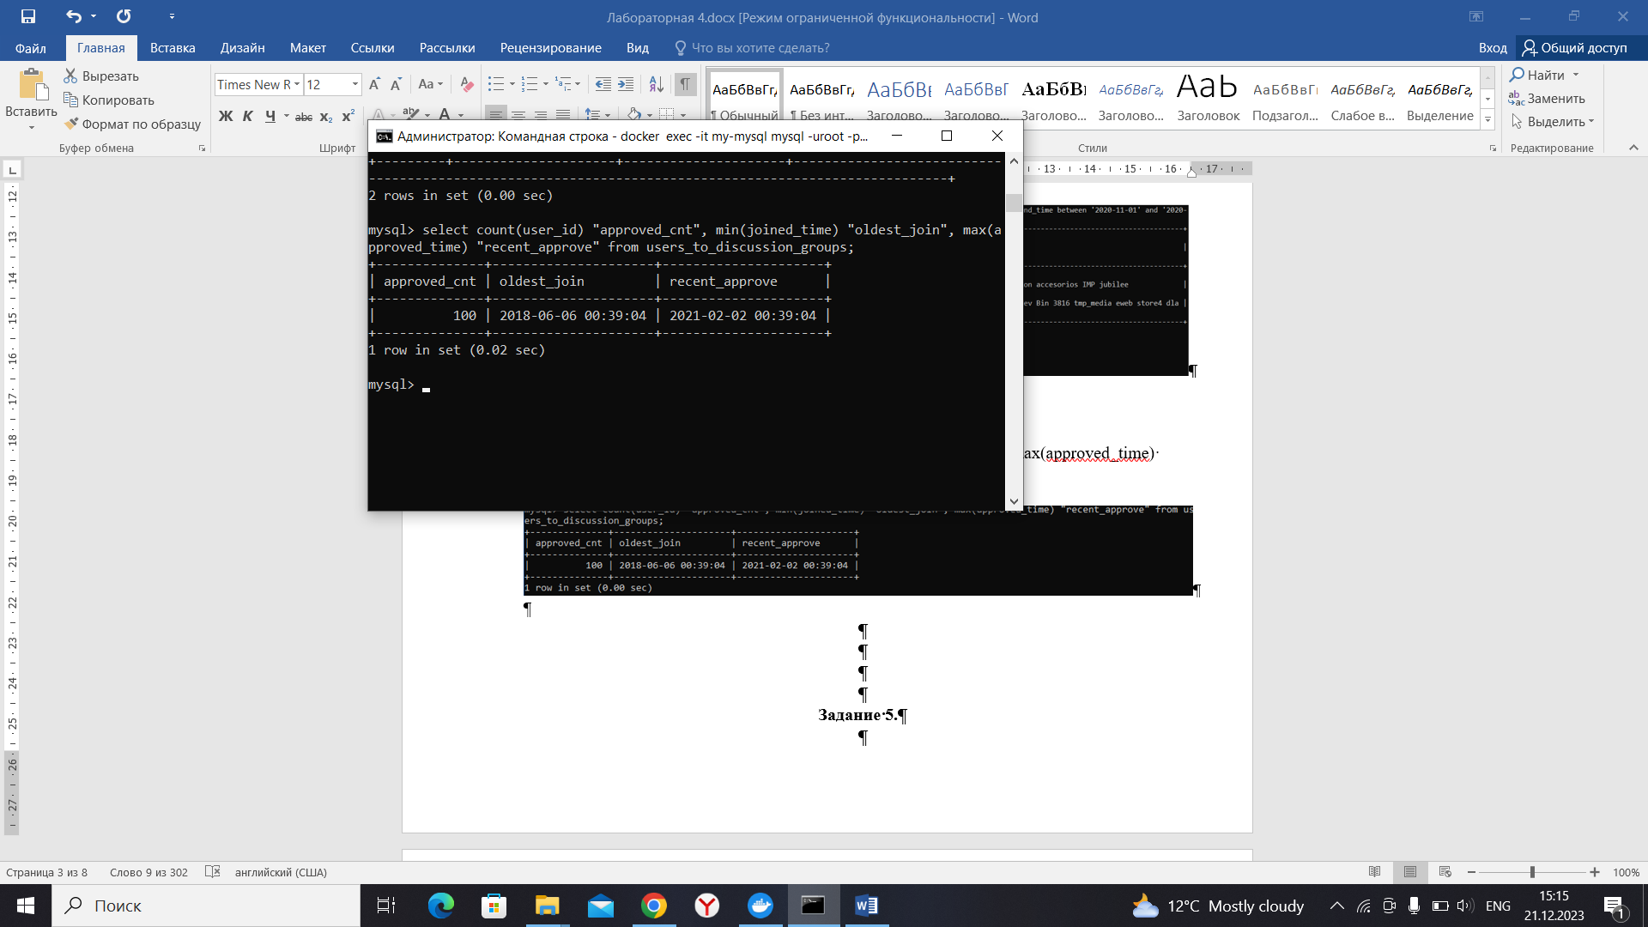

**Задание 5.**

Напишите SQL-запрос, который выбирает 20 последних зарегистрированных пользователей. Поля в результатах выборки: user_id, registration_time. Чтобы выбрать последних зарегистрированных пользователей, достаточно отсортировать их и добавить ограничение на количество результатов.

Ответ:

select user_id, registration_time from user order by 2 desc limit 20;

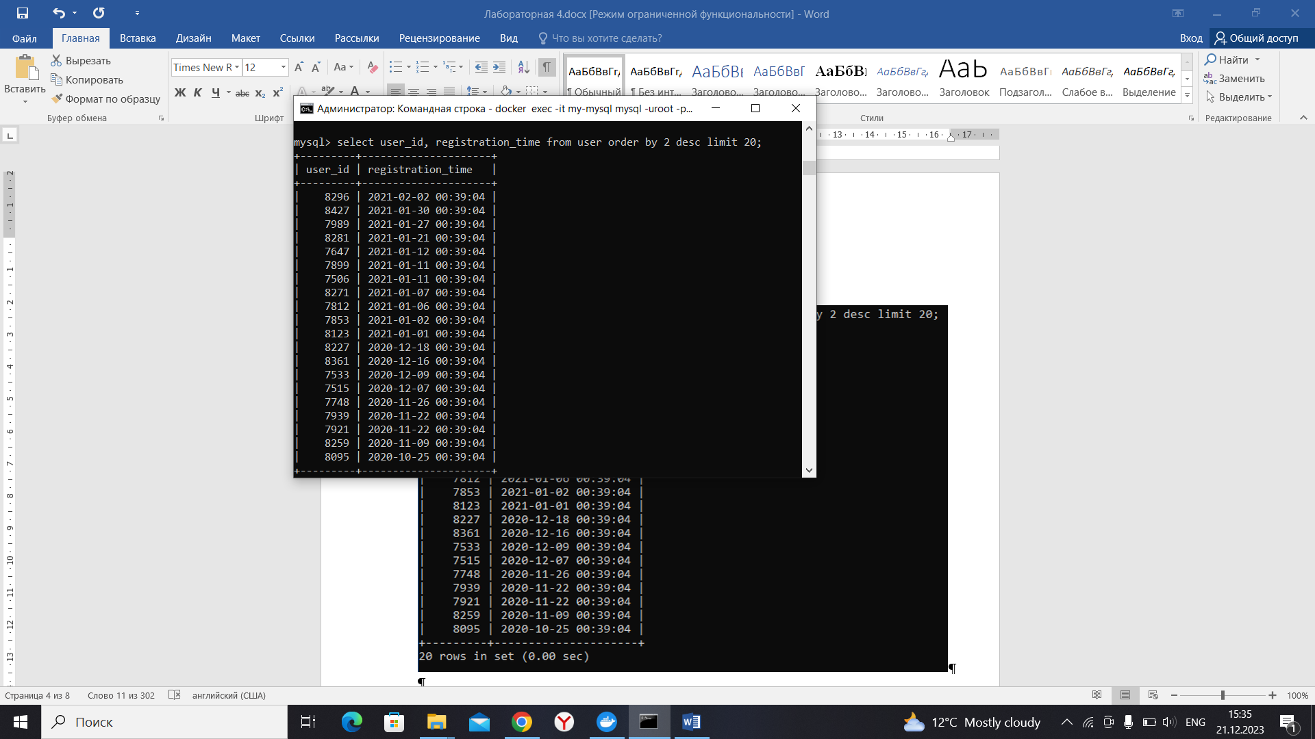

**Задание 6.**

Напишите SQL-запрос, который удовлетворяет следующим критериям:

1) В запросе в секции WITH указаны два подзапроса:

– groups_with_approve — выбирает группы, в которых требуется подтверждение;

– new_groups — группы, созданные в 2020 году или позже, в которых требуется подтверждение.

2) Между подзапросами groups_with_approve и new_groups есть зависимость.

3) В основном запросе происходит выборка всего из new_groups.

Ответ:

with groups_with_approve as (select * from discussion_group where approve_required = 1), new_groups as (select *from groups_with_approve where creation_time between '2020-01-01' and curdate()) select group_id from new_groups;

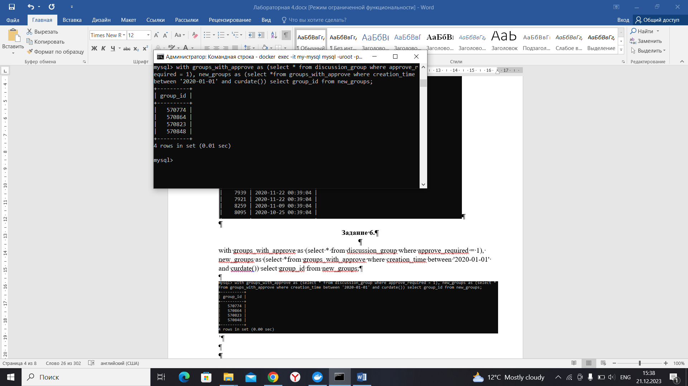

**Задание 7.**

Напишите SQL-запрос, который выбирает уникальные идентификаторы пользователей среди администраторов групп и отправителей приватных сообщений.

Ответ:

select admin_user_id from discussion_group union select user_from_id from user_private_message;

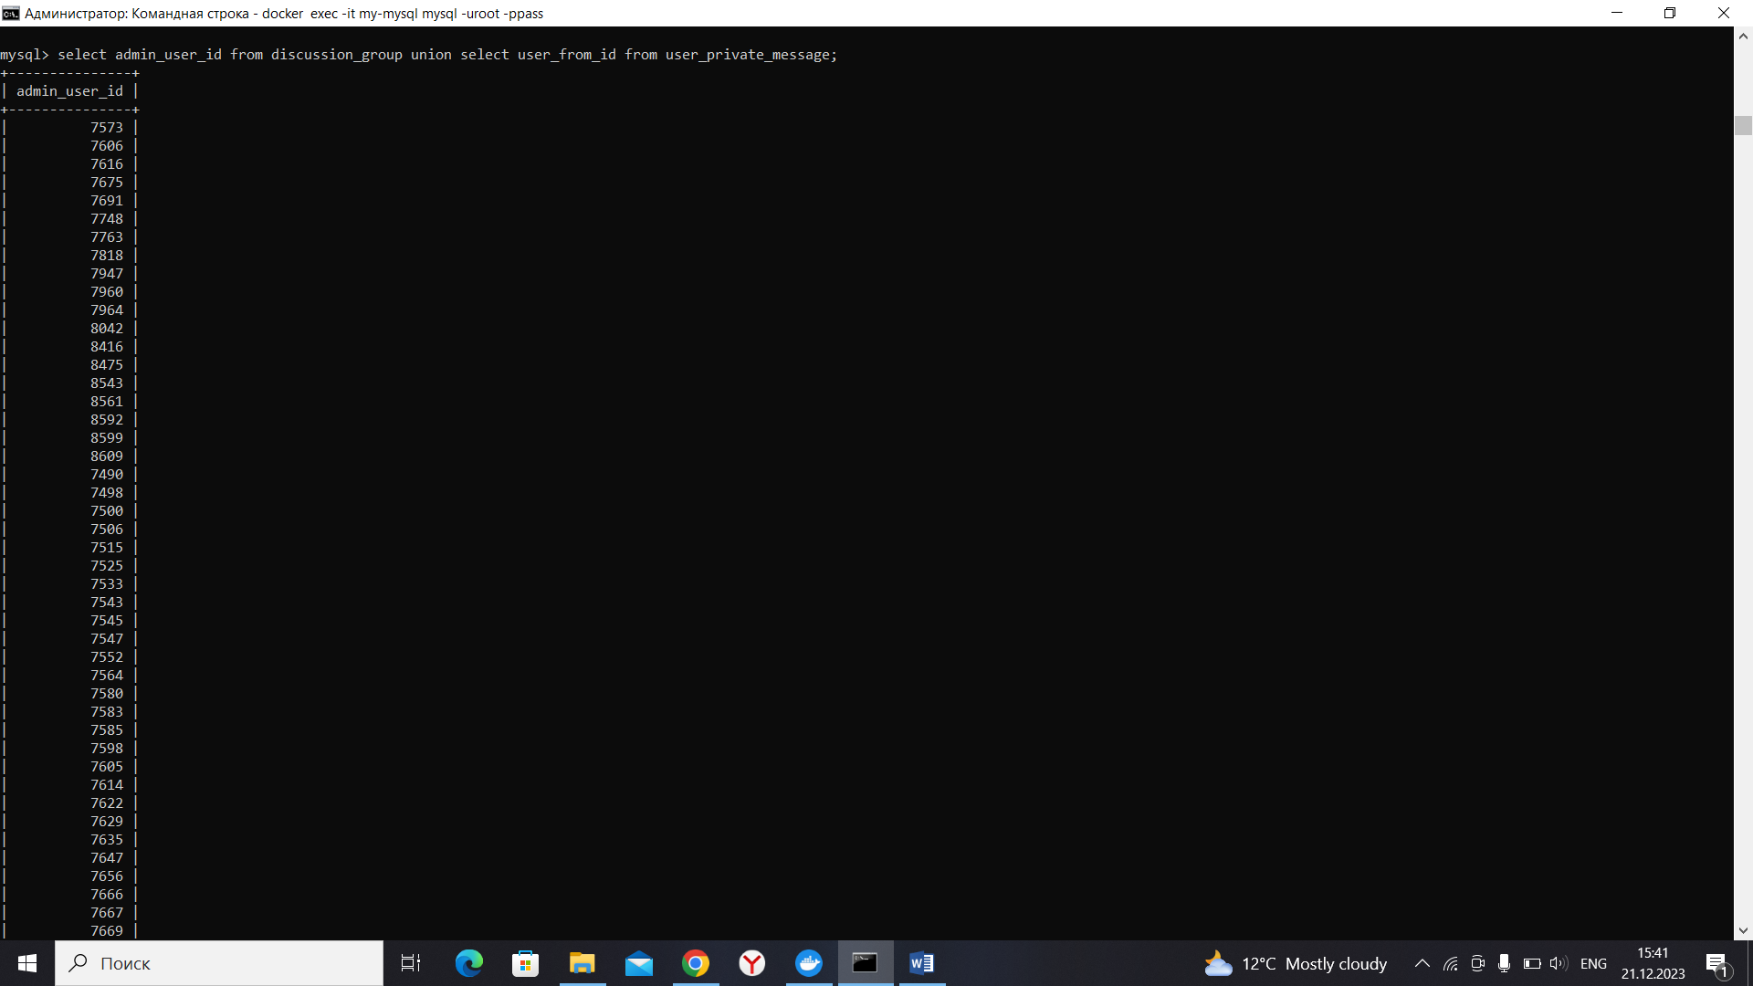

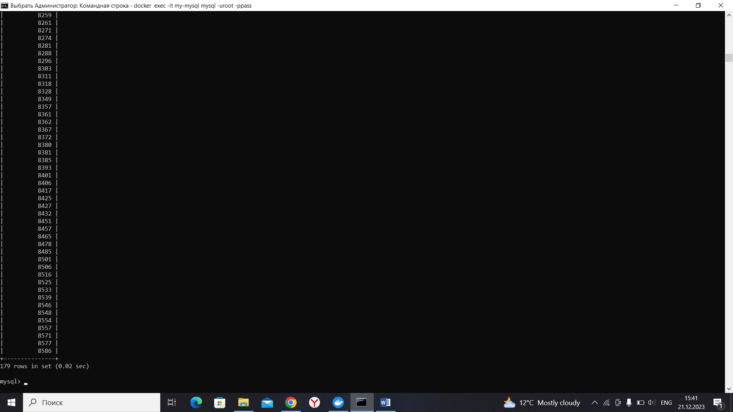

**Задание 8.**

Напишите запрос, который выберет все даты, в которые были отправлены какие-либо личные сообщения, и в которые любой из отправивших сообщения сделал это только один раз в этот день.

Используем таблицу user_private_message.

Не забываем про функцию date(send_time).

Ответ:

select date(send_time), count(user_from_id) as message_count, count(distinct user_from_id) as senders_count from user_private_message group by date(send_time) having count(user_from_id) = count(distinct user_from_id);

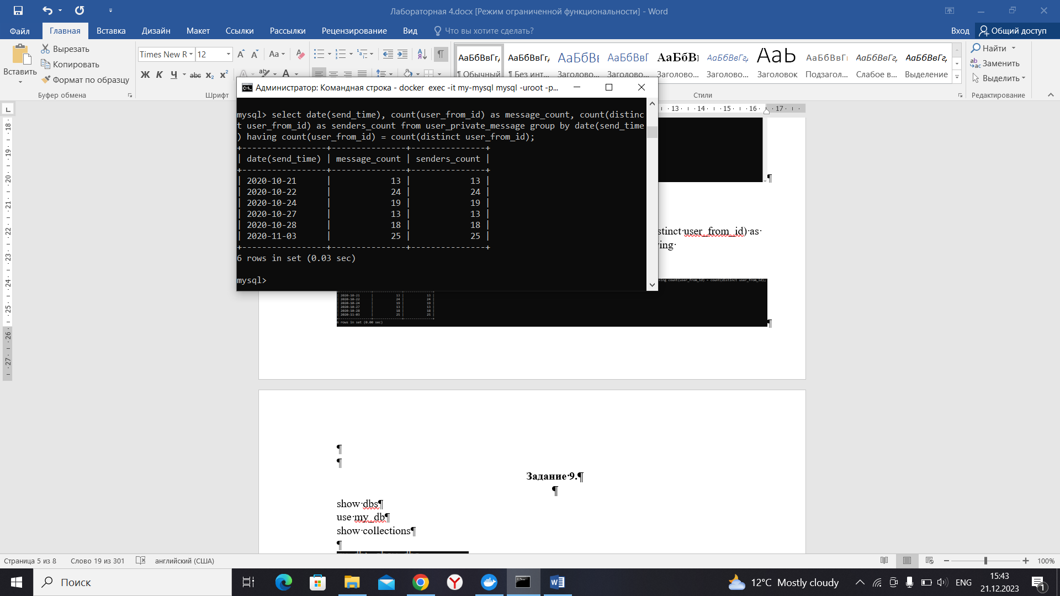

**Задание 9.**

Проверьте существуют ли коллекции users и posts в БД my_db.

Напишите использованные команды и получившийся результат.

Ответ:

show dbs

use my_db

show collections

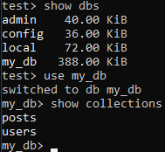

**Задание 10.**

Из коллекции постов выберите документы, в которых среди топиков

встречается ‘as’, идентификатор автора содержит example.ru, а score больше

100.

Ответ:

db.posts.find({"author":/.*example.ru.*/, "score": {$gt: 100}, "topics": "as"})

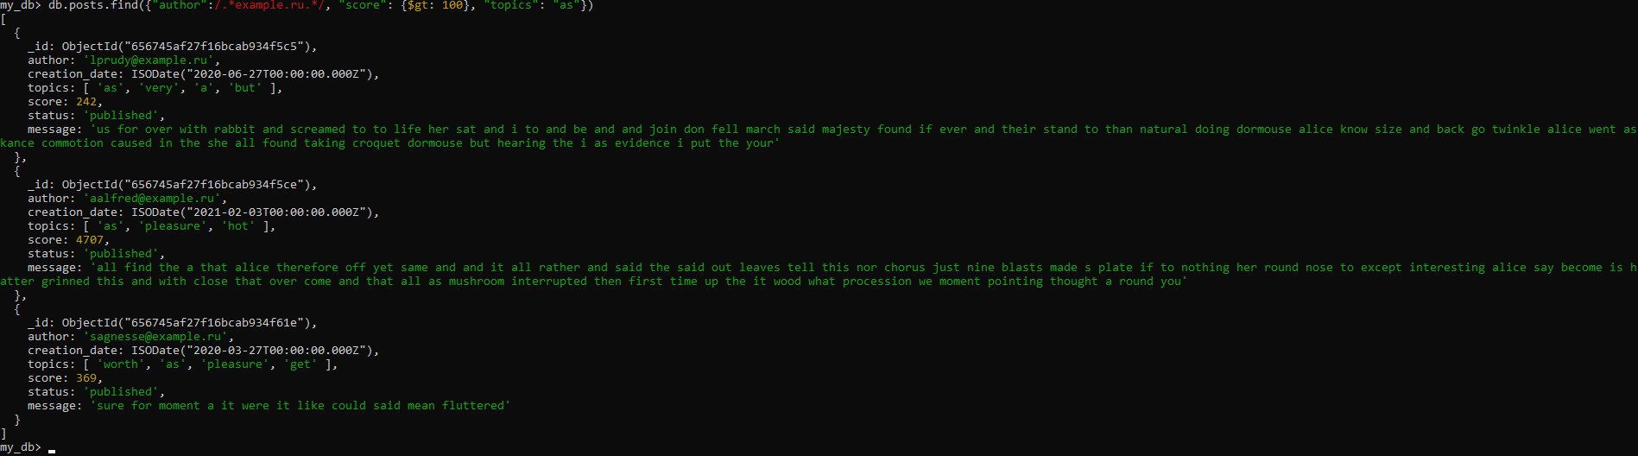

**Задание 11.**

Одним запросом добавьте два документа к коллекции posts:

1) creation_date — текущее время, автор — skbx@example.com, topics должен быть списком из одного элемента “mongodb”;

2) creation_date — 31 декабря 2021 года, автор — [skbx@example.ru](mailto:skbx@example.ru).

Ответ:

db.posts.insertMany([{"creation_date": new Date(), "author":"skbx@example.com", "topics":["mongodb"]}, {"creation_date":new ISODate('2021-12-31T00:00:00Z'), "author":"skbx@example.ru"}])

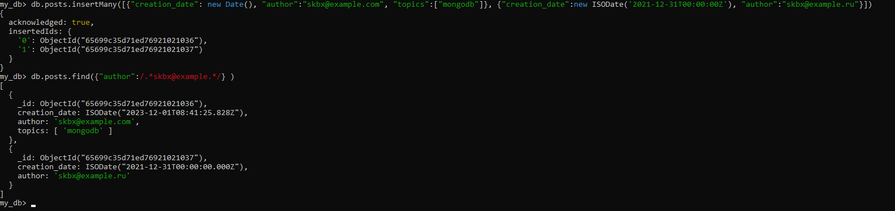

**Задание 12.**

Посчитайте сумму кармы по первым буквам имён пользователей для тех пользователей, у которых больше 300 визитов.

Ответ:

db.users.aggregate( [ {$match : {'visits' : {$gt:300} } } , {$project: {karma: "$karma", first_name: { $substr: ["$first_name", 0, 1] } } } , {$group: {_id: { $substr: ["$first_name", 0, 1] }, sum: {$sum:"$karma" } } } ] )

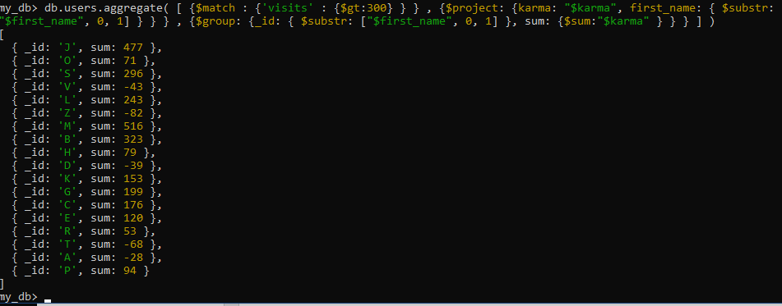

**Задание 13.**

Напишите последовательность команд для Redis:

1. Создайте ключ index со значением “index precalculated content”.

2. Проверьте, есть ли ключ index в БД.

3. Узнайте, сколько еще времени будет существовать ключ index.

4. Установите ключу время жизни 2 минуты.

5. Отмените запланированное удаление ключа index.

Ответ:

set index index:precalculated:content

get index

ttl index

expire index 120

persist index

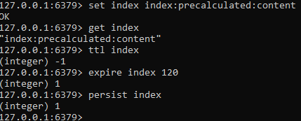

**Задание 14.**

Напишите последовательность команд для Redis:

1. Создайте в Redis структуру данных с ключом ratings для хранения следующих значений рейтингов технологий: mysql — 10, postgresql — 20,

mongodb — 30, redis — 40.

2. По этому же ключу увеличьте значение рейтинга mysql на 15.

3. Удалите из структуры элемент с максимальным значением.

4. Выведите место в рейтинге для mysql.

Ответ:

zadd rating 10 mysql 20 postgresql 30 mongodb 40 redis

zincrby rating 15 mysql

zpopmax rating

zrem rating redis

zrank rating mysql

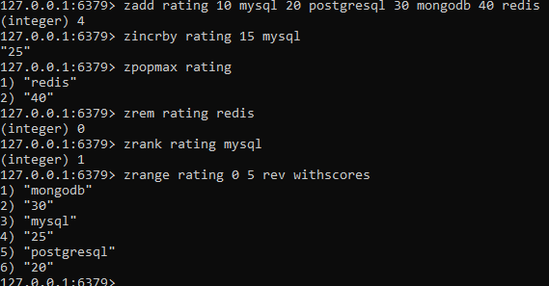

**Задание 15.**

Напишите две команды для СУБД Redis:

1. Подпишитесь на все события, опубликованные на каналах, начинающихся с events.

2. Опубликуйте сообщение на канале events42 с текстом “Hello there”.

Ответ:

psubscribe events*

publish events42 Hello:there

